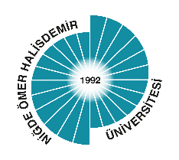
…../…../2022

TIP FAKÜLTESİ DEKANLIĞINA

Fakültemiz 2021-2022 eğitim-öğretim yılı Dönem-5 eğitimimi tamamlayarak 2022-2023 eğitim-öğretim yılı Dönem-6’ya (İntörn) başarılı olarak geçmiş bulunmaktayım. İntörn staj eğitimim döneminde tarafıma yapılacak ücret ödemesine esas olmak üzere Halk Bankası Niğde Merkez Şubesinden adıma açılan hesaba ait hesap açma belgesi, iş kazası ve meslek hastalığı sigortası ile ilgili taahhütname, kimlik kartı fotokopisi ekte sunulmuştur.
Gereğine arz ederim.

Adı-Soyadı/imza

EKLER :
- Taahhütname (1 Sayfa)
- Hesap Açma Belgesi (1 Sayfa)
- Kimlik Kartı Fotokopisi (1 Sayfa)

